**Дударёнок Стефан (Dudaronek Stefan)**

8 февраля 1803 г – венчание на вдове Евгении Сушко с деревни Клинники (НИАБ 136-13-920, лист 9, №3/1803-б (ориг)).

**НИАБ 136-13-920:** Лист 9. **Метрическая запись №3/1803-б (ориг).**

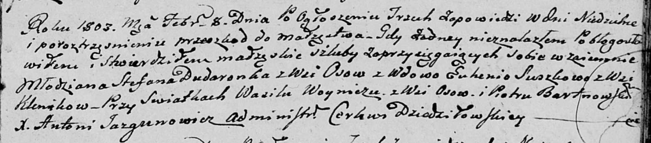

Дедиловичская Покровская церковь. 8 февраля 1803 года. Метрическая запись о венчании.

Dudaronek Stefan – жених, молодой, с деревни Осовo.

Suszkowa Euhenia – невеста, вдова, с деревни Клинники.

Woynicz Wasil – свидетель, с деревни Осовo.

Bartnowski Piotr – свидетель.

Jazgunowicz Antoni – ксёндз.